**Первое задание**, пример выполнения:

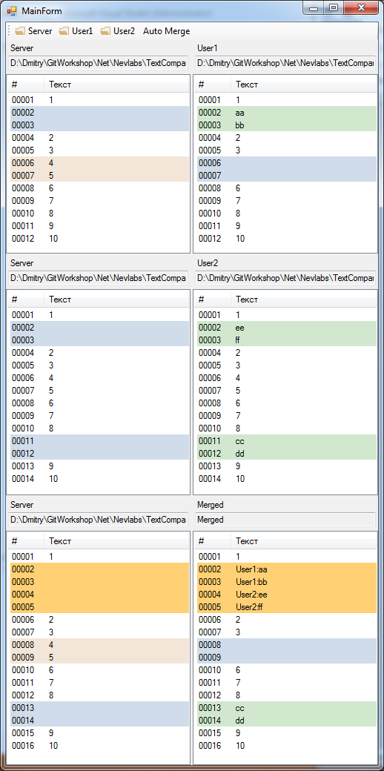

**Второе задание**

Я проанализировал результаты поиска и получил следующее:

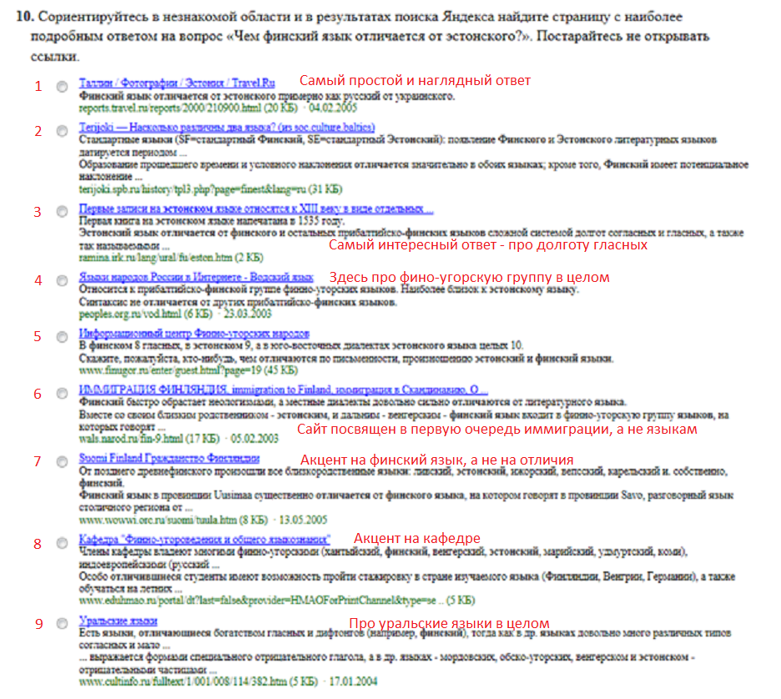

Главные кандидаты на самый подробный ответ - №2 и №5, заголовок №2 совпадает с заданием, а №5 имеет бОльший объем (45Kb против 31Kb).

Я выбираю результат **№2**.

**Третье задание** про компилятор

Лирическое отступление. Моя жена бухгалтер, совершенно не представляет себе, как пишутся программы. Несколько раз пытался ей объяснить – вот смотри, вот здесь пишу код, вот здесь формочки и кнопочки бросаешь, запускаешь и вуаля! Она смотрит непонимающими глазами и спрашивает – а откуда ты знаешь, что надо писать?

- Так вот, жена, компилятор это такая штука, которая создает программу…

- Постой, разве не ты создаешь?

- Ну смотри, все знают, что компьютеры понимают программы, состоящие только из ноликов и единичек, это во всех фильмах про хакеров показывают…   
Согласись, что для человека это очень неудобно. Поэтому придумали языки программирования, со своими правилами (ну это как грамматика в обычных языках), на которых человеку удобно описывать алгоритмы (такие пошаговые инструкции) для решения задачи. Потом то, что получилось, нужно перевести на единички и нолики, понятные компьютеру. И тут, запускаешь компилятор и получаешь готовую программу. Поняла?

- Аэээ, ну…

- Ладно, иди щи вари.